

|  |  |
| --- | --- |
| **课程名称：** | 机械电子控制工程（甲）Ⅰ |
| **课程时间：** | 2020-2021学年秋冬学期周三第678节 |
| **成员：** | LeoDuhz |
|  | Hao Xu |
|  | Kai Tang |
| **题目：** | 二级倒立摆系统分析与设计 |
| **指导教师：** | 雷勇 |
| **所在学院：** | 控制科学与工程学院，机械工程学院 |
| **完成时间：** | 2021年01月28日 |

目录

一．问题描述与背景介绍 3

二．二级倒立摆系统建模 4

2.1二级倒立摆数学建模 4

2.2二级倒立摆参数选择 5

2.3倒立摆的线性化模型 6

2.4二级倒立摆的状态空间模型 7

三．连续系统分析与设计 8

3.1二阶倒立摆的系统分析 8

3.1.1能控性分析 8

3.1.2能观性分析 9

3.1.3稳定性分析 10

3.2 状态反馈极点配置 11

3.2.1极点配置介绍 11

3.2.2 Matlab/Simulink仿真实验 12

3.3观测器设计 15

3.3.1连续全维状态观测器的设计 15

3.3.2连续降维状态观测器的设计 16

3.4 PID控制器设计 18

3.4.1 PID控制介绍 18

3.4.2 PID控制模型建立与参数整定 19

3.4.3 PID控制效果与抗干扰响应测试 22

3.5最优控制 24

3.5.1 最优控制相关理论 24

3.5.2 Matlab/Simulink仿真 25

四．离散系统的分析与设计 27

4.1二级倒立摆离散系统分析 27

4.1.1能控性分析 27

4.1.2能观性分析 28

4.1.3稳定性分析 29

4.2极点配置 29

4.2.1离散系统极点配置介绍 29

4.2.2 Matlab/Simulink仿真 30

4.3观测器设计 32

4.3.1离散全维观测器的设计 32

4.3.2离散降维观测器的设计 33

4.4数字PID控制器设计 35

4.4.1数字PID控制系统介绍 35

4.4.2数字PID模型建立与参数调整 35

4.4.3数字PID控制系统效果与抗干扰响应测试 37

4.5最优控制 39

4.5.1离散时间LQR控制理论 39

4.5.2 Matlab/Simulink仿真 40

五．总结与展望 42

附录 43

参考文献 43

# 一．问题描述与背景介绍

倒立摆是控制理论中的典型被控对象，它具有高阶次、非线性、快速、多变量、强耦合、不稳定的特点，通常用来验证某个理论的正确性。在系统设计中，通常引入一个合适的控制方法使得就倒立摆系统成为一个稳定系统，由此来检验控制方法对于不稳定性、非线性、快速性系统的处理能力。

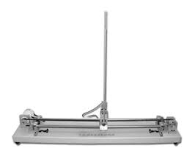

图1 倒立摆实物示意图

倒立摆按照级数可以分为一级、二级、三级、多级，这里我们研究二级倒立摆。对倒立摆系统进行研究具有工程意义和理论意义，有利于巩固和加深我们对于控制理论的理解，所以我们选择这个作为我们的研究对象。

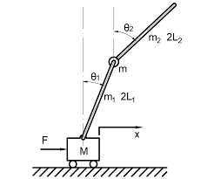

图2 二级倒立摆结构图

我们研究的直线倒立摆摆杆的运动路线为直线，摆杆有且只有一个自由度，小车在导轨上直线运动，我们的控制目标是通过直流电机驱动小车，使得摆杆在竖直方向直立。

# 二．二级倒立摆系统建模

## 2.1二级倒立摆数学建模

我们根据拉格朗日方程进行了二阶倒立摆的数学模型的建立

小车的动能

下摆的动能

上摆的动能

系统总动能

系统总势能

拉格朗日算子

根据

解得

## 2.2二级倒立摆参数选择

根据参考文献[1]并结合实际情况，选择相关参数，为后续各种分析做好准备，如下表所示：

表1 二级倒立摆参数选择

|  |  |  |
| --- | --- | --- |
| 符号 | 意义 | 具体取值 |
|  | 小车的质量 | 1.2kg |
|  | 下摆杆的质量 | 0.06kg |
|  | 上摆杆的质量 | 0.14kg |
|  | 下摆杆长度的一半 | 0.08m |
|  | 上摆杆长度的一半 | 0.25m |
|  | 小车的位置 | / |
|  | 下摆摆角 | / |
|  | 上摆摆角 | / |
|  | 重力加速度 | 9.8m/s^2 |

## 2.3倒立摆的线性化模型

我们在后面利用倒立摆的状态空间模型进行能控能观性的分析、状态反馈极点配置、观测器的设计都需要用到倒立摆的线性化的模型，所以我们在这里首先将二阶倒立摆系统在平衡点位置附近进行泰勒级数展开，从而进行线性化。

从上面的推到我们得到了二阶倒立摆的精确数学模型，由此可以进行如下的线性化：

设二阶倒立摆的精确数学模型表示为：

由泰勒级数定义可以得到：

根据二阶倒立摆的相关参数，可以进行计算：

## 2.4二级倒立摆的状态空间模型

这里我们取为这个系统的状态变量

通过式子

我们可以得到，在二阶倒立摆工作在平衡点附近的时候，与成正比，所以我们可以选择为这个系统的控制输入。所以可以得到：

=

通过上面的线性化模型，可以得到：

代入线性化模型数据可得：

# 三．连续系统分析与设计

## 3.1二阶倒立摆的系统分析

### 3.1.1能控性分析

根据能控性判据可以得到，对于维连续时间线性定常系统，我们可以构建能控性矩阵：

系统能控的充分必要条件为

由2.4可以得到：

所以可以利用Matlab计算，得到能控性矩阵：

可以计算得到：

所以二阶倒立摆系统完全能控。

### 3.1.2能观性分析

根据维连续时间线性定常系统的能观性判据可以得到能观性矩阵：

系统能观的充分必要条件是：

根据2.4的状态空间分析可以得到：

所以我们可以计算出能观性矩阵，并求取它的秩：

所以二阶倒立摆系统完全能观。

### 3.1.3稳定性分析

根据连续系统的稳定性判据：对于维连续时间线性时不变系统，系统渐近稳定的充分必要条件为：系统矩阵的所有特征值均具有负实部。

利用matlab的求解特征值命令eig，可以对于二阶倒立摆系统的稳定性进行分析：

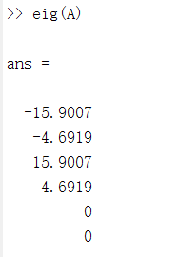

图3 Matlab分析二阶倒立摆系统稳定性

所以，系统矩阵具有两个正实部、两个负实部、两个零特征值，可以看出二级倒立摆系统是不稳定的。

## 3.2 状态反馈极点配置

### 3.2.1极点配置介绍

闭环系统极点的分布情况决定了系统的稳定性和动态品质。极点配置的方法可以将已给系统的闭环极点配置到所希望的位置，从而达到控制准确、快速的目的。

由前面的分析已知系统的状态空间表达式



首先，我们要确定该系统是否能通过状态反馈实现任意极点的配置。由极点配置的充分必要条件是该系统完全能控，通过前面的能控性分析可知，该系统是完全能控的，因此该系统的极点是可以自由配置的。

假设任意指定的n个闭环期望特征值（闭环极点）为，假定所有的状态变量都是已知的，对于该连续时间系统设计控制器



系统的状态空间表达式转化为



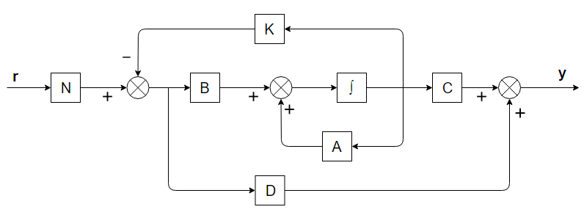

图3 状态反馈控制结构图

将状态空间表达式展开成矩阵形式



将代入得



可得系统的闭环特征方程为

同时，由指定的n个期望闭环极点，可求得期望的闭环特征方程为



比较两式中的同次幂系数，可得。此外，还有很多其他方法计算状态反馈增益矩阵K，如Ackermann算法、Mayne-Murdock算法等。我们在之后的极点配置仿真实验中采用acker命令求解反馈矩阵K。

### 3.2.2 Matlab/Simulink仿真实验

首先，计算系统的闭环极点得-15.90、-4.69、15.90、4.69、0、0，可知原系统是不稳定的。为保证系统稳定，闭环极点都必须位于s左半平面。此外，如果要求系统快速性好，应使阶跃响应中的每一个分量衰减快，则闭环极点应远离虚轴；若要求系统平稳性好，则要求

复数极点最好设置在s平面中与负实轴成±45度线上，对应阻尼比为0.707，此时系统的平稳性与快速性都较理想。

此外，若某一极点离主导极点较远，那么它对瞬态响应的影响可以忽略。因此，设置期望的闭环极点为-7.07±j7.07（主导极点）、-30、-32、-34和-36。

计算得K=[21105.27 -2722.85 -14258.75 5555.24 -896.81 -2228.83]，接着计算该系统极点配置前后的响应曲线如下图所示。

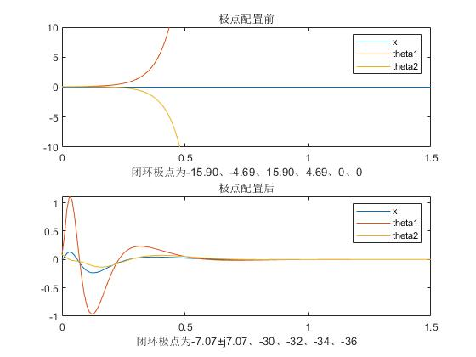

图4 极点配置前后系统的响应波形

对比极点配置前后系统的响应波形可知，系统在进行极点配置之前是不稳定的，theta1和theta2很快发散；而系统在进行极点配置后，约在0.5s左右时已基本达到稳定。

之后，结合Simulink对进行极点配置后的系统进行仿真，将进行极点配置计算得到的状态反馈增益矩阵K填入到对应位置，计算系统的响应波形。

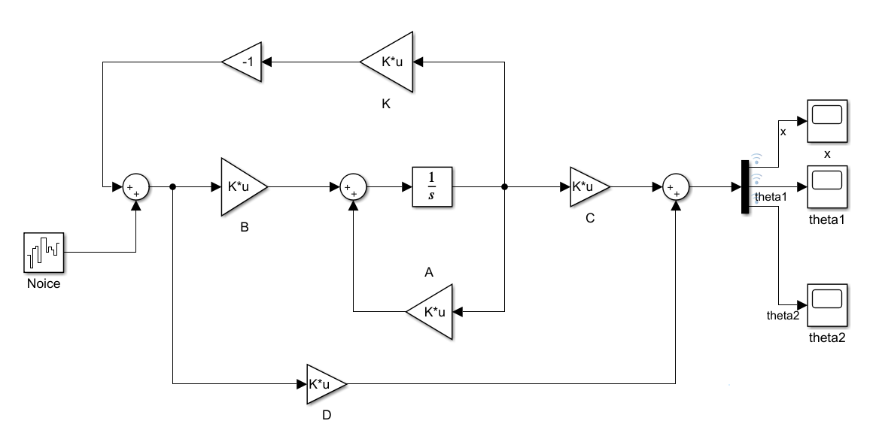

图5 极点配置后系统的Simulink仿真模型

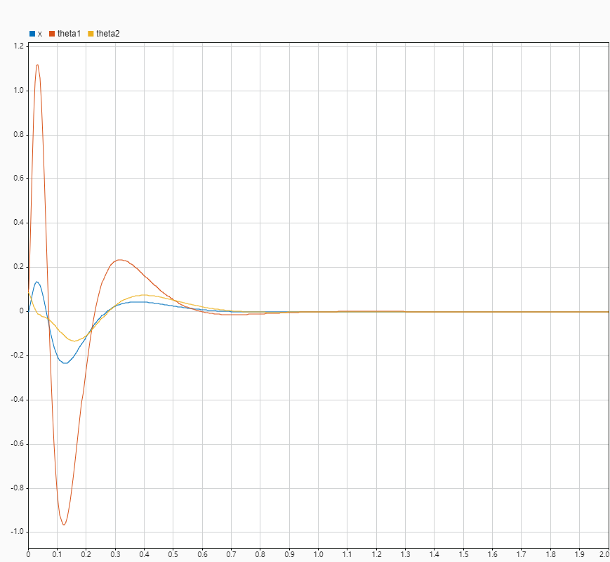

图6 闭环极点为-7.07±j7.07、-30、-32、-34和-36系统响应仿真波形

进一步探究闭环极点对系统性能的影响，改变期望闭环极点为-7.07±j7.07、-10、-11、-12和-13重新进行计算，系统响应波形如下图所示。

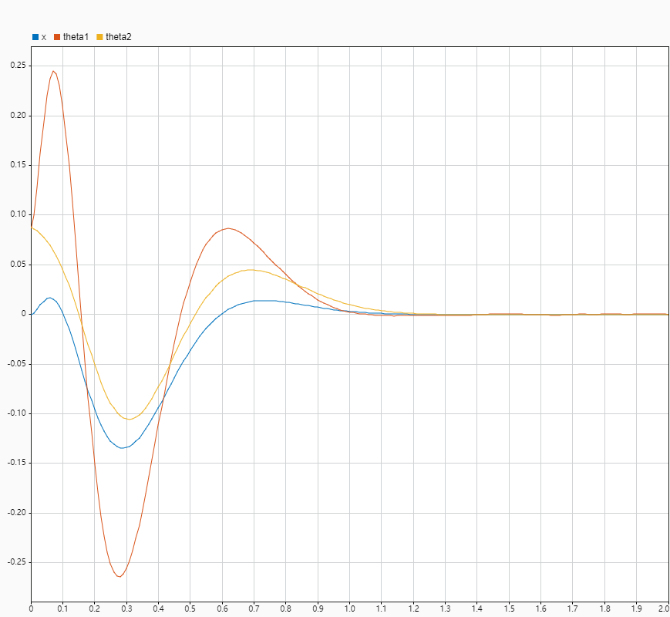

图7 闭环极点为-7.07±j7.07、10、-11、-12和-13系统响应仿真波形

对比不同期望闭环极点情况下系统响应波形可知，当系统的闭环极点远离虚轴时，系统的响应速度加快，调节时间减少，相应地也会造成系统超调量增大的问题。

## 3.3观测器设计

### 3.3.1连续全维状态观测器的设计

状态观测器是以系统的输入和输出之和作为输入，它的输出是估计的系统的状态，由此可以得到状态观测器的状态方程为：

即

观测器的误差为

误差的动力学方程

所以误差信号的动态特性由动力学方程由特征值确定

若该特征值对应的系统是稳定的，则误差向量将从人一个初始向量缩小到0。

利用Matlab中的place函数对观测器进行极点配置，我们将观测器的极点配置的和模型一致，二者拥有相似的动态特性。

G = place(A’,C’,J);

K = G’;

由此得到了反馈矩阵K。

在Simulink中进行仿真模拟

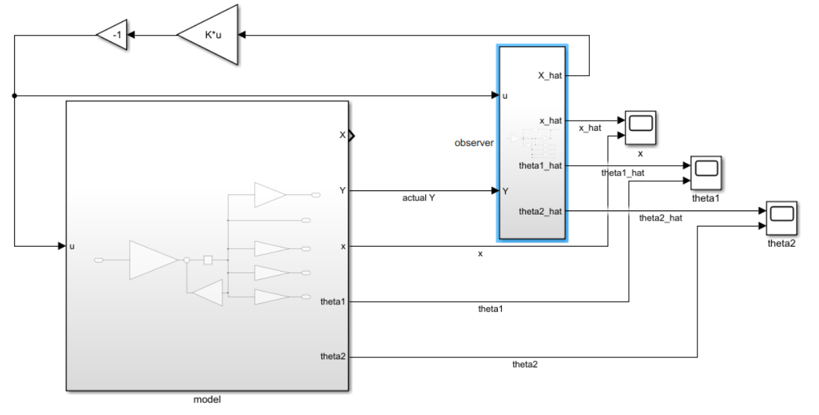

图8 连续全维观测器模型

模型中的初值设置为[0;pi/36;pi/36;0;0;0]

观测器中的初值设置为[0;0;0;0;0;0]

结果验证了全维观测器能够实现观测的功能，观测误差最终趋于0。

将全维观测器接入用作反馈，也能非常好的实现控制功能。

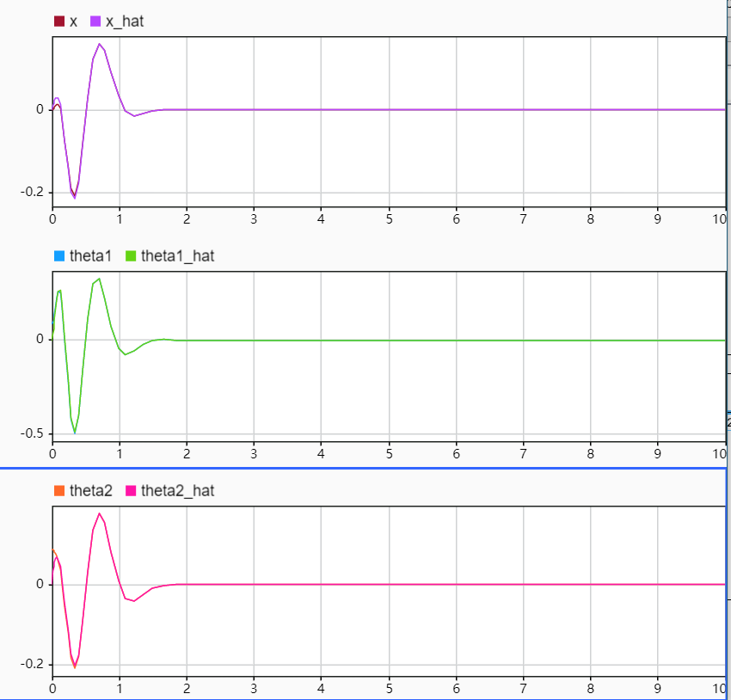

图9 连续全维观测器跟踪效果

### 3.3.2连续降维状态观测器的设计

由矩阵可以看出x 并不需要观测，所以只需要对 设计观测器，即降维观测器。

根据降维观测器的理论，我们将原模型的A,B矩阵和向量X进行划分，

的观测器估计值满足以下方程

根据推导，F,G,H,L满足以下关系时，并配置F极点全部拥有负实部，能使得观测器误差趋于0

编写程序，配置L，计算得到F,G,H矩阵，构建Simulink模型，经过验证，降维观测器的跟随效果很好。

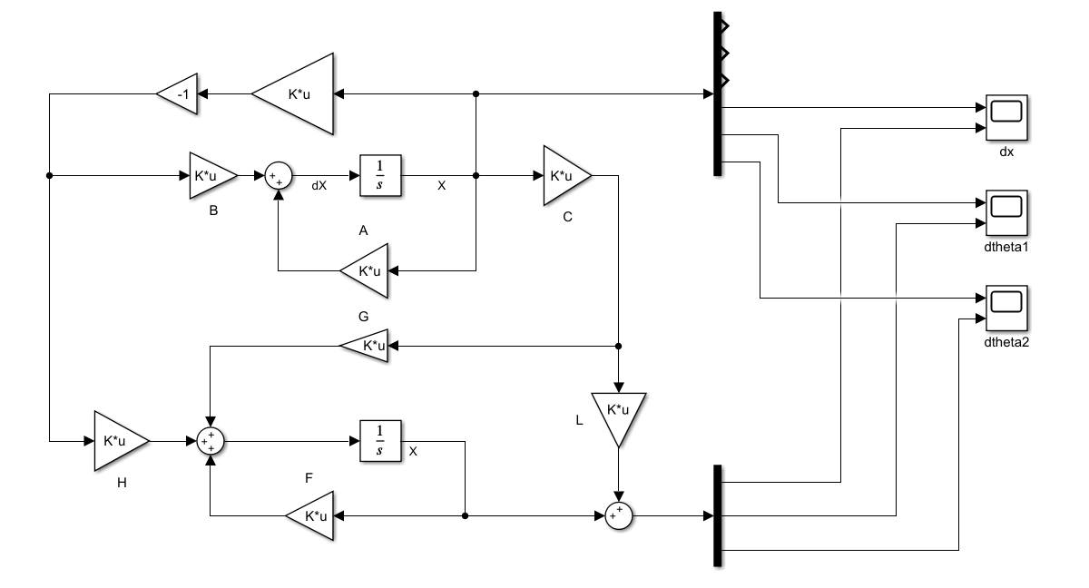

图10 连续降维观测器模型

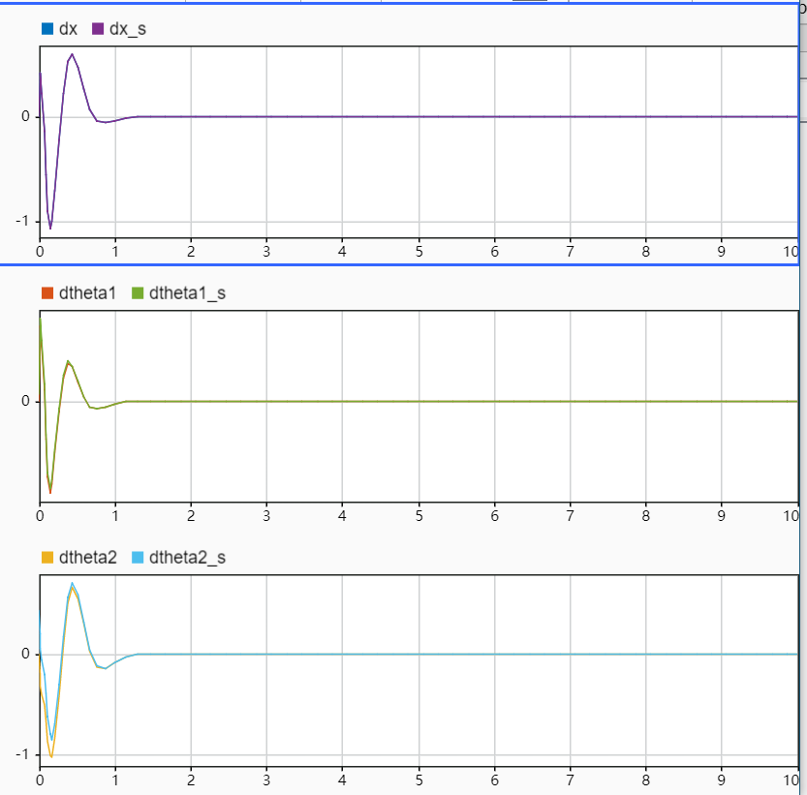

图11 连续降维观测器跟踪效果

## 3.4 PID控制器设计

### 3.4.1 PID控制介绍

PID算法是我们在控制领域很常见的算法，将输出量与输入量的偏差值通过比例、积分、微分作用进行线性组合输出控制量，对整个系统进行控制。

PID控制器的控制规律为：

其中为系统的设定值与传感变送回来的测量值的偏差值。

PID控制比例、积分、微分控制都有各自的作用与特点：

1. 比例控制可以增大或者减小控制系统的偏差信号，比例作用越强，系统的响应速度越快。但是比例作用过大，会使得系统超调增大，震荡严重。而且比例作用会存在余差无法消除。在我们生活中要求不高的系统中，经常可以看到纯比例控制系统，是一种非常常见的控制作用。
2. 积分作用可以消除比例作用带来的余差，但是积分作用不是越大越好，积分作用也会带来相角的滞后，积分作用过强的时候，系统的过渡时间变短，稳定性降低。
3. 微分作用是一种超前控制，可以提高系统响应速度，降低系统的滞后，能够减小超调，克服震荡。

### 3.4.2 PID控制模型建立与参数整定

建立PID控制器之前，我们首先像之前一样建立了被控对象也就是二级倒立摆系统的线性近似模型，设定二级倒立摆的初值为，在平衡点附近，但又有一定偏差角度，需要控制器来控制。

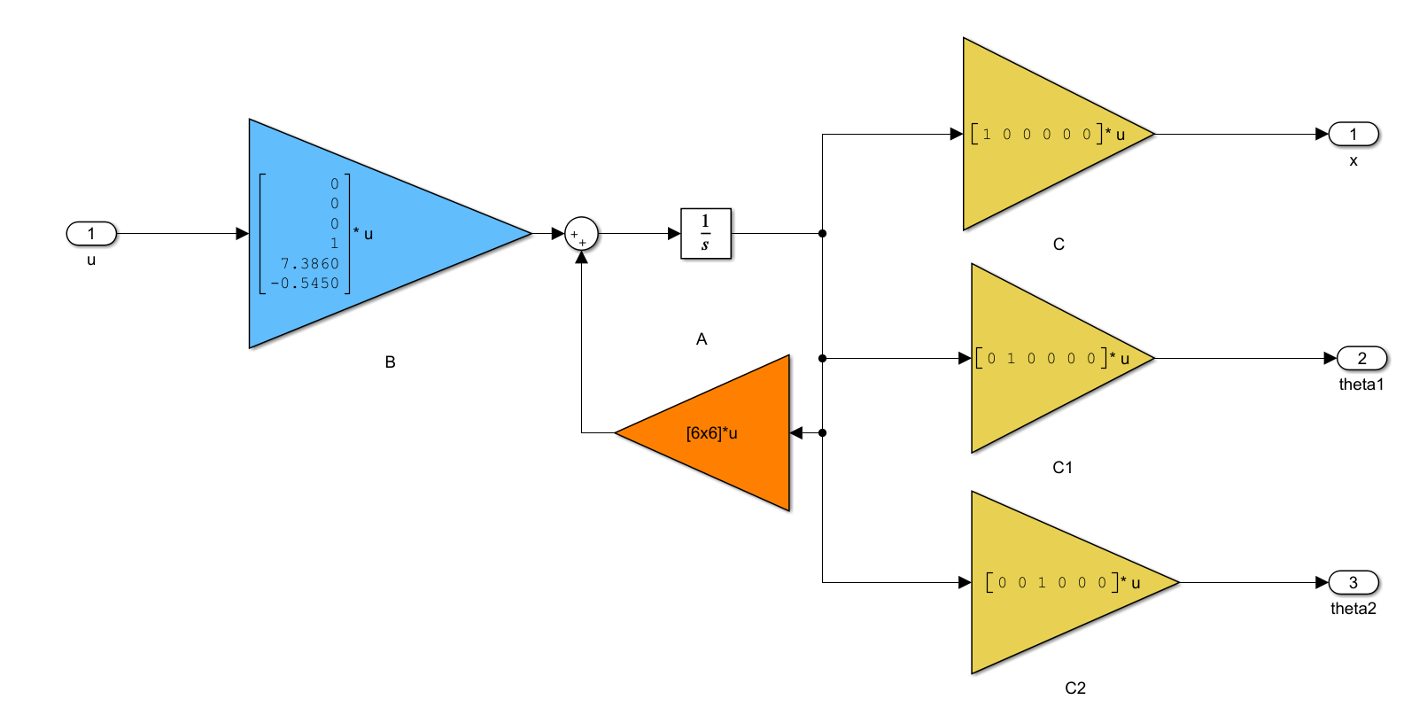

图12 二级倒立摆状态空间模型

然后，我们建立了基于PID控制的反馈控制系统，这里我们需要对进行控制，所以我们建立了三个PID控制器，并且将三个PID控制器的输出线性相加，输入到被控过程中，如下图所示：

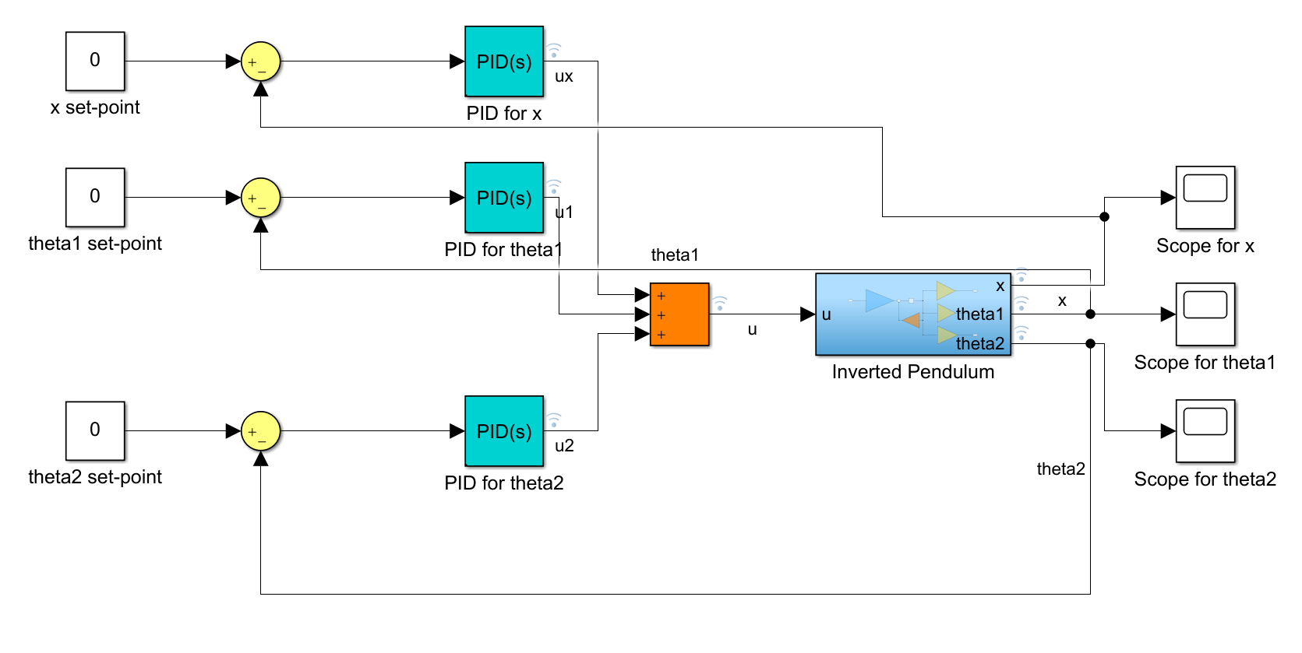

图13 基于PID控制器的反馈控制系统Simulink模型

PID参数的整定是非常有挑战的工作，尤其对于这样的类似机械臂系统、机器人系统来说，我们面对的对象往往是非自衡对象，传统的PID整定方法如利用被控对象的开环阶跃响应的Lambda整定法，对于这样的非自衡对象来说就不是很适用，尤其是对于这样的高阶控制系统，又带有多个PID控制器，整定是比较困难耗时且需要经验性的工作。

这里我们采用的方法就是利用经验测试进行不断测试与调整，主要利用自动控制理论和控制工程课程所学习的相关理论知识，加以应用，取得了不错的整定效果。

首先需要选定一组基准参数进行不断调整，我们首先选择的一组参数是

值得一提的是，这里的初始值没有选择积分作用，是因为我们认为二级倒立摆系统需要快速响应，积分作用带来的相角滞后是我们不希望的。这里暂且采用PD控制。三个需要被控制的变量变化规律很相似，这里以theta1为例，分析其变化:

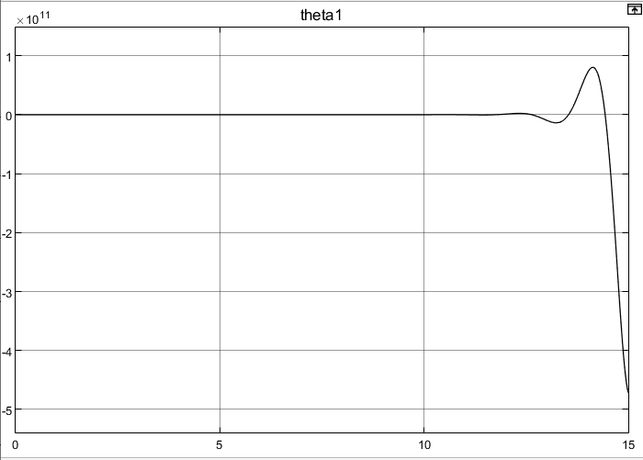

图14 初始参数选择下theta1变化

很明显，这次的参数选择是非常糟糕的，三个需要我们控制的变量都发散到很离谱的程度。于是我们开始反思原因所在，这个系统发散首先是我们的比例作用选择过于大，我们试着调小比例作用进行一些测试，于是得到了如下的变化曲线：

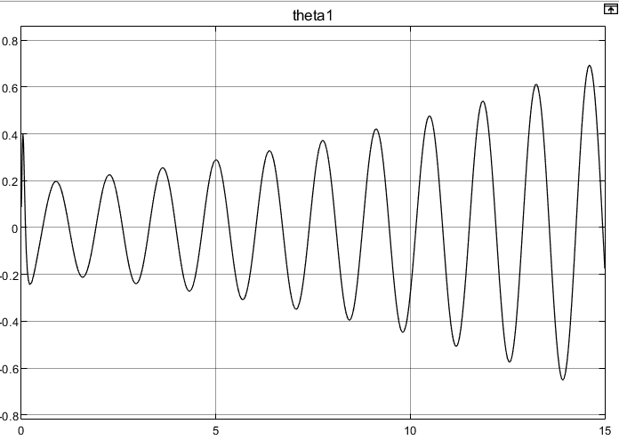

图15 减小比例作用的theta1变化

经过数次尝试我们可以看到，系统朝着我们希望的方向开始变化，说明我们的调控是有作用的。系统目前处于一种震荡状态，我们认为一方面比例作用还是略大导致了震荡，另一方面我们可以加强微分作用来提高系统的稳定性并减小震荡。我们又进行了许多尝试，最终如下:

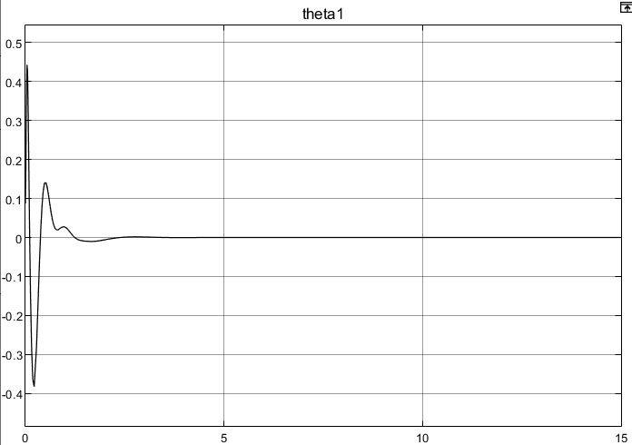

图16 减小比例作用、增大微分作用的theta1变化

最终选择的PID参数为：

### 3.4.3 PID控制效果与抗干扰响应测试

基于刚刚我们选择的PID参数，我们整定出的最终效果如下图所示。

可以从图上看出，无论是x，还是theta1、theta2，都能够在小幅度摆动或者移动的情况下最终到达平衡位置，实现原地倒立的效果。

对x来说，最大偏移量也只有0.15m左右，能够在非常快的时间内回到初始位置；对于theta2来说，其最大偏移量是非常小的，基本在7-8度左右，并且经过大约1-2次震荡就能够回到倒立位置；对于theta1来说，其最大偏移量会大于theta2，这从物理现象上来说也是合理的，同时这个角度也并不大。

综上，我们可以看出PID控制的效果还是非常好的。

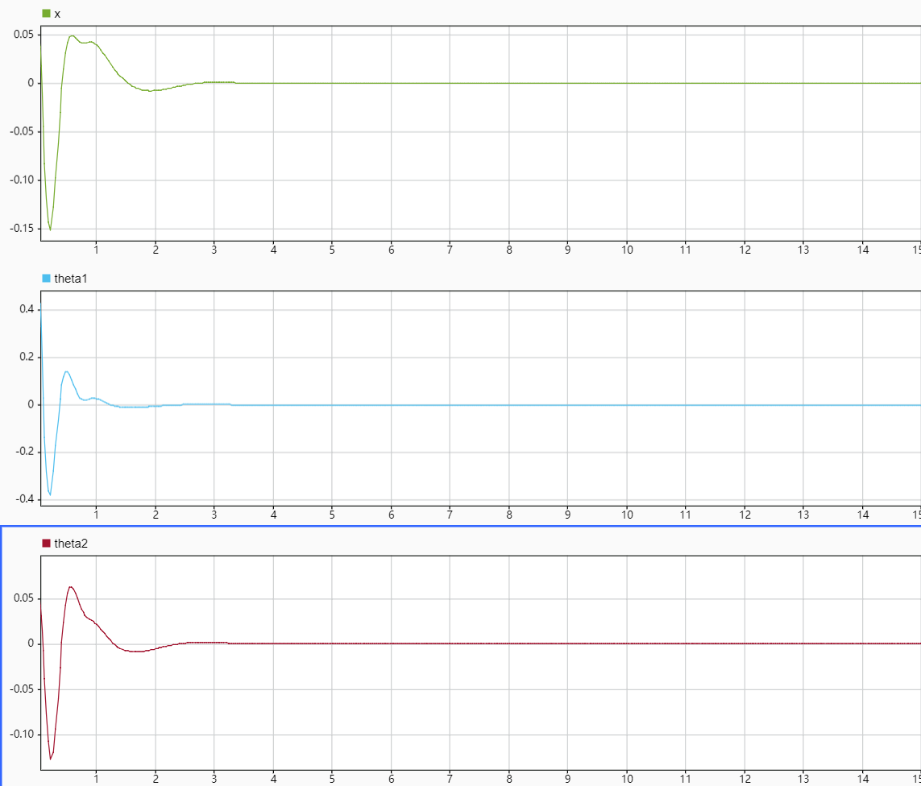

图17 PID控制最终效果（从上到下依次为）

接下来为了进一步验证PID控制的效果，我们进行了抗干扰实验，在t=5s的时候输入一个方波信号，方波持续时间为0.2s，高度为10，叠加在被控对象的输入中，测试其抗干扰的实验效果。从图上可以看出，抗干扰的效果还是非常好的，在干扰到来的1.5-2s后基本就能消除干扰，使得二级倒立摆系统基本稳定在原地倒立的状态。

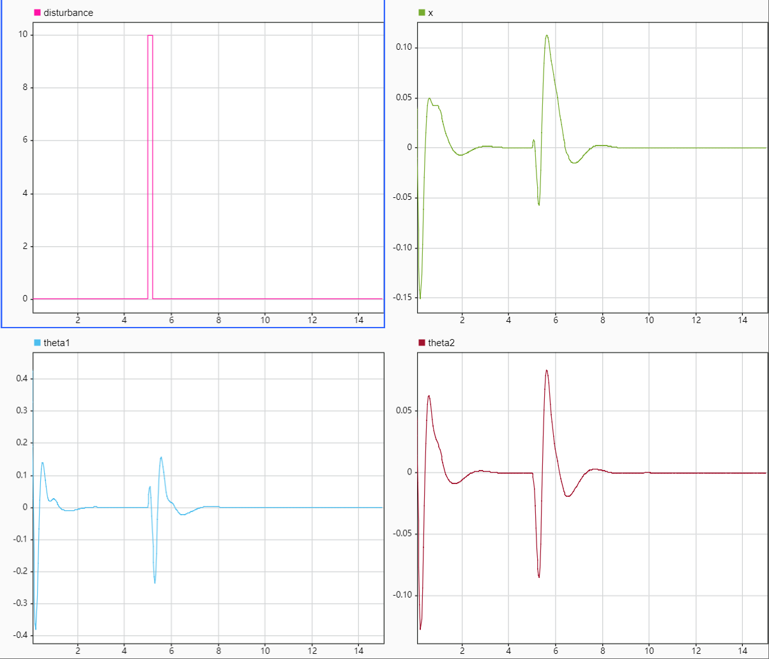

图18 抗干扰实验（左上：干扰输入信号，右上、左下、右下分别为）

## 3.5最优控制

### 3.5.1 最优控制相关理论

最优控制理论是现代控制理论的重要组成部分。它所研究的对象是控制系统，中心问题是针对一个控制系统，选择控制理论，使系统在某种意义上是最优的。基于线性二次型性能指标的最优控制不但理论比较完善，数学处理简单，而且在工程实际中容易实现，有着广泛的应用。

连续时间LQR控制，考虑如下连续时间线性系统



设它的成本函数为



可计算得让成本最小的控制律为



而P是代数Riccati方程的解



### 3.5.2 Matlab/Simulink仿真

设置好系统的状态空间参数后，运行LQR算法求解得反馈增益矩阵。考虑取不同的R值，对比分析进行选取。

取R=0.1时，反馈增益矩阵

取R=1时，反馈增益矩阵

取R=10时，反馈增益矩阵

分别计算取不同的反馈增益矩阵K时系统的响应曲线

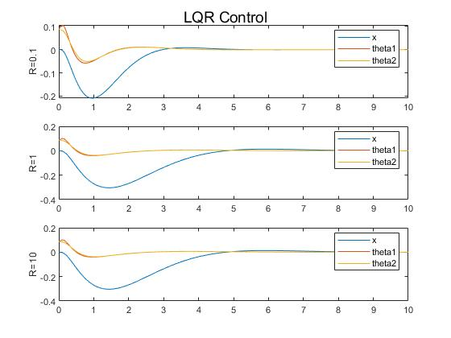

图19 R=0.1、1、10时LQR控制系统响应的仿真波形

对比三组系统响应波形可知，R=1时与R=10时波形比较接近，而当R=0.1时系统的响应速度快，同时还具有较小的超调量。因此，取反馈增益矩阵，利用Simulink进行进一步研究。

设计Simulink仿真模型如下图所示，输入系统的状态参数以及反馈增益矩阵。

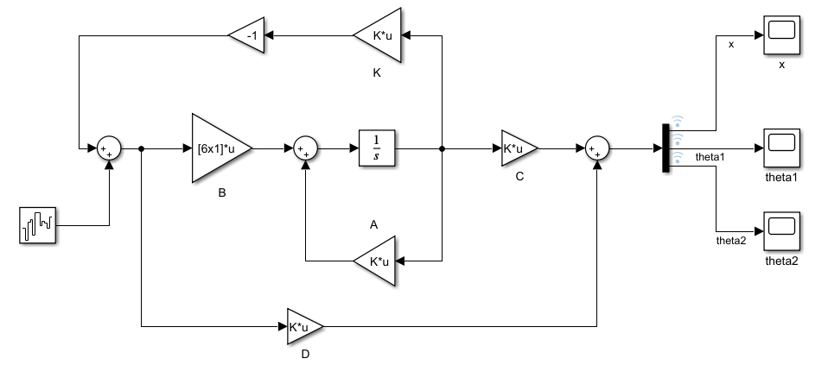

图20 基于LQR控制的系统Simulink仿真模型

首先，我们不考虑噪声干扰对系统的影响。取噪声功率为0时，系统响应曲线仿真波形如下图所示，从曲线中可以看出，系统在5.5s左右时接近稳定。

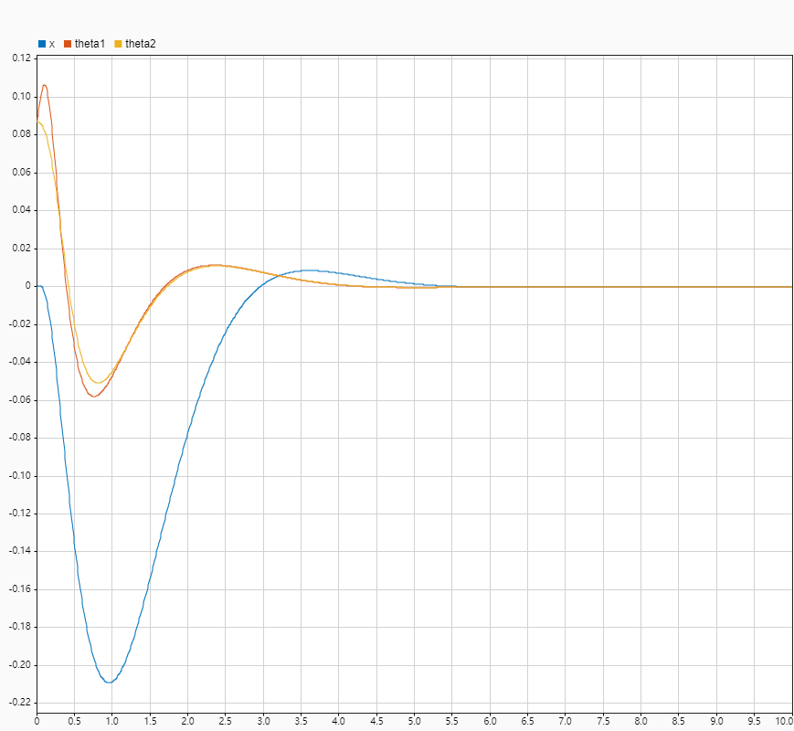

图21 不考虑噪声干扰的系统响应仿真

而在实际问题中，干扰的影响时不可避免的。因此，下一步我们引入干扰并分析干扰对系统的影响。取噪声功率为0.0005，系统响应的仿真波形图如下图所示。

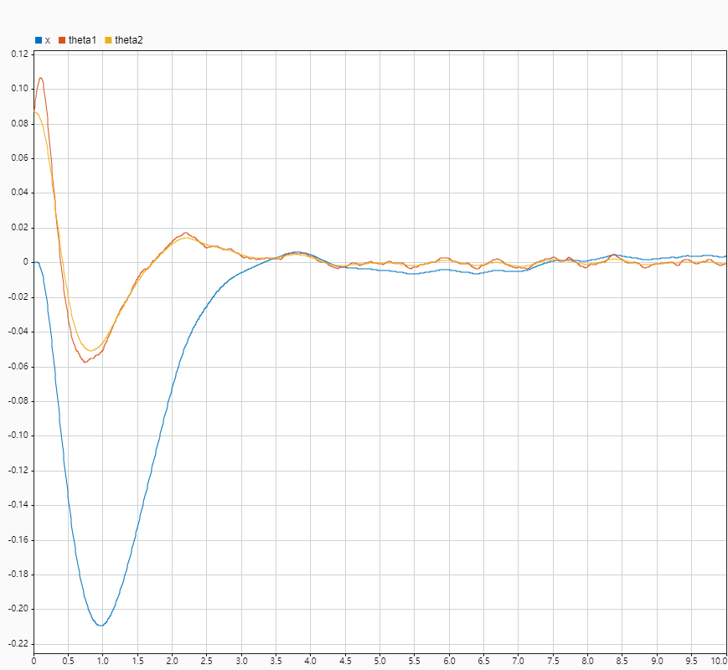

图22 考虑噪声干扰的系统响应

从图像上不难看出，在引入较大信号干扰的情况下，系统仍能保持较为稳定的工作状态，也验证了LQR最优控制方法的优异性。

# 四．离散系统的分析与设计

## 4.1二级倒立摆离散系统分析

### 4.1.1能控性分析

类似于连续系统的能控性判据，我们有以下的离散系统的能控性判据

系统能控的充分必要条件

将原有的A,B矩阵以0.01s采样后得到了G H：

利用Matlab计算得到能控性矩阵

所以系统完全能控

### 4.1.2能观性分析

类似于连续系统的能观性判据，我们有以下的离散系统的能观性判据

系统能观的充分必要条件是

由此我们得到能观性矩阵

所以系统完全能观

### 4.1.3稳定性分析

通过G矩阵的特征根可以反映系统的稳定性

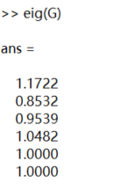

图23 Matlab分析二级倒立摆离散系统稳定性

两个特征值小于1，两个特征值等于1，两个特征值大于1，二阶倒立摆离散系统不稳定。

## 4.2极点配置

### 4.2.1离散系统极点配置介绍

与之前的连续时间系统进行极点配置相似，我们可以对该离散系统进行极点配置，从而达到控制准确、快速的目的。

已知系统的状态空间表达式



首先，同样判断该离散系统是否能控，由前面的能控性分析可知，该系统也是完全能控的，因此该系统的极点也是可以自由配置的。

假设任意指定的n个闭环期望特征值（闭环极点）为。设计该离散时间系统控制器为



系统的状态空间表达式转化为



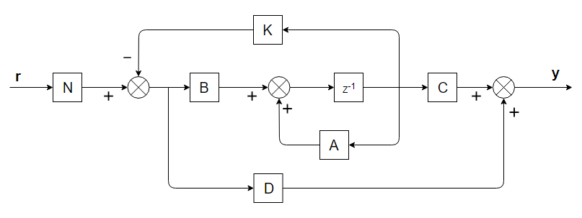

图24 状态反馈控制结构图

由于该离散系统是能控的，故可以写成能控标准型的矩阵形式，有



将代入得



故闭环特征方程为 

同时，期望特征值决定的特征多项式系数



对比两式中同次幂系数，即可求得反馈增益矩阵。

### 4.2.2 Matlab/Simulink仿真

首先，计算该离散系统的闭环极点为1.17、0.85、0.95、1.05、1、1，可知该系统存在单位圆外的极点，可知该系统是不稳定的。为了保证该系统稳定，闭环极点都必须位于单位圆内，配置期望闭环极点为0.7、0.75、0.8、0.85、0.9、0.95。

计算得K=[2016.64 50.34 -2611.13 937.74 -147.82 -442.19],接着计算该系统极点配置前后的响应曲线如下图所示。

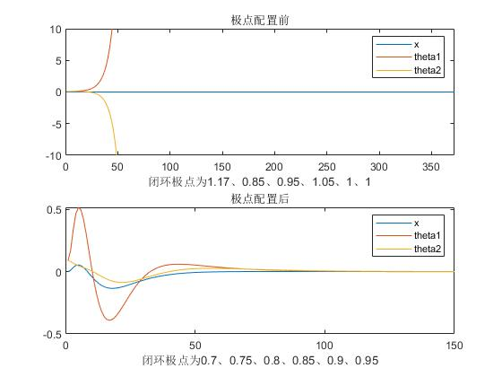

图25 离散时间系统闭环极点配置前后输出响应图

对比离散时间系统极点配置前后响应的波形可知，系统在进行极点配置之前是不稳定的，theta1和theta2很快发散；而系统在进行极点配置后，约在N(130)xTs(0.01)=1.3s左右达到稳定。

进一步，我们结合Simulink对极点配置后的系统进行仿真。设计该离散时间系统的仿真模型如下所示，将进行极点配置计算得到的状态反馈增益矩阵K以及相关参数填写到对应位置，进行计算。

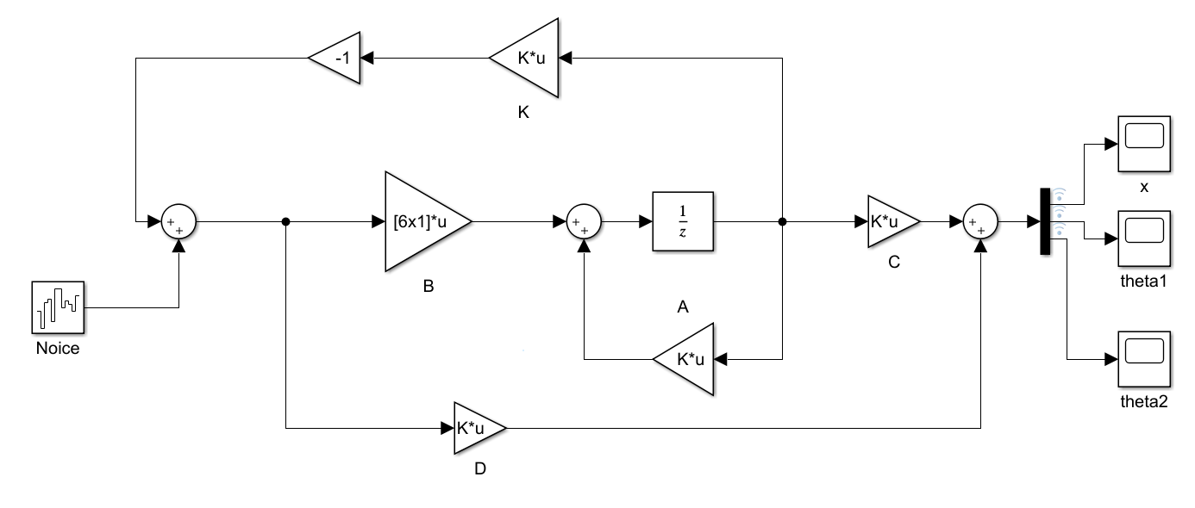

图26 极点配置后离散时间系统系统的Simulink仿真模型

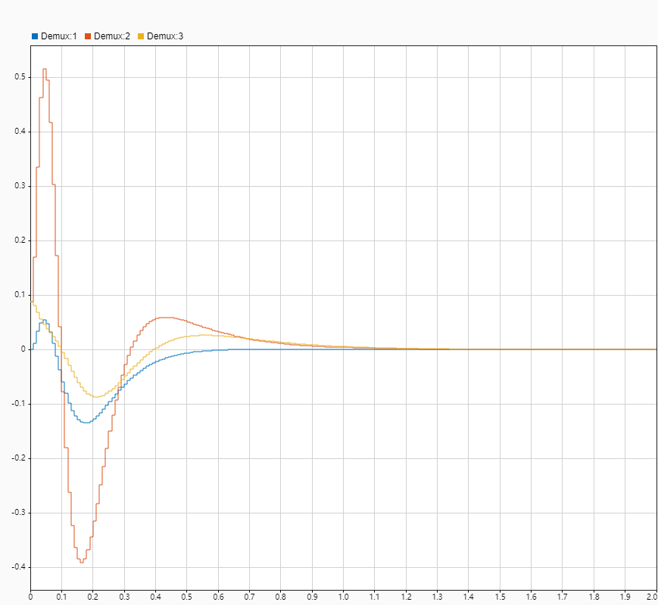

图27 闭环极点为0.7、0.75、0.8、0.85、0.9、0.95系统响应仿真波形

由该仿真波形很明显看出离散系统的特点，相比于连续时间系统输出波形的平滑，离散时间系统仿真波形呈锯齿状，且与系统的采样频率有关。Simulink仿真进一步表明经过极点配置后的系统，不但可以将不稳定的系统变为稳定的系统，这为不稳定系统的控制提供了一种有效思路。而进行极点配置的前提是该系统完全能控，因此，我们在进行极点配置之前，需要首先判断该系统是否完全能控，再进一步考虑如何配置极点。

## 4.3观测器设计

### 4.3.1离散全维观测器的设计

观测器的状态方程和输出方程分别为：

定义误差为

则

由该误差方程可知，（G-LC）的对应的系统应当是稳定的，那么误差向量将从一个初始向量缩小到0

采用极点配置方法配置离散系统观测器的极点

得到反馈矩阵后使用Simulink仿真

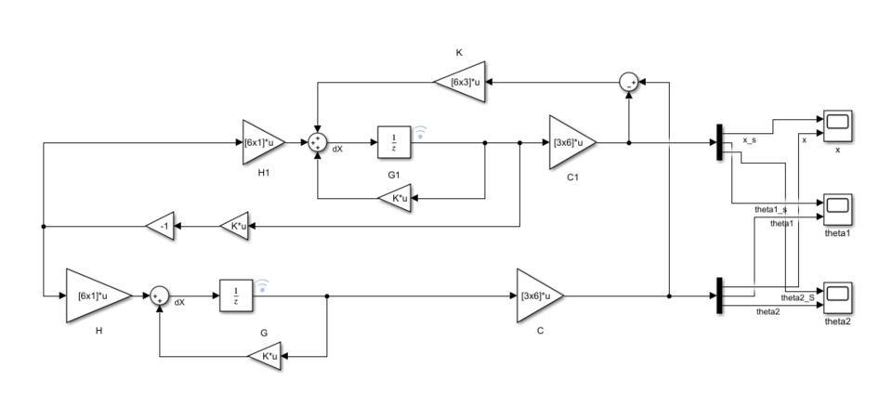

图28 离散全维观测器模型

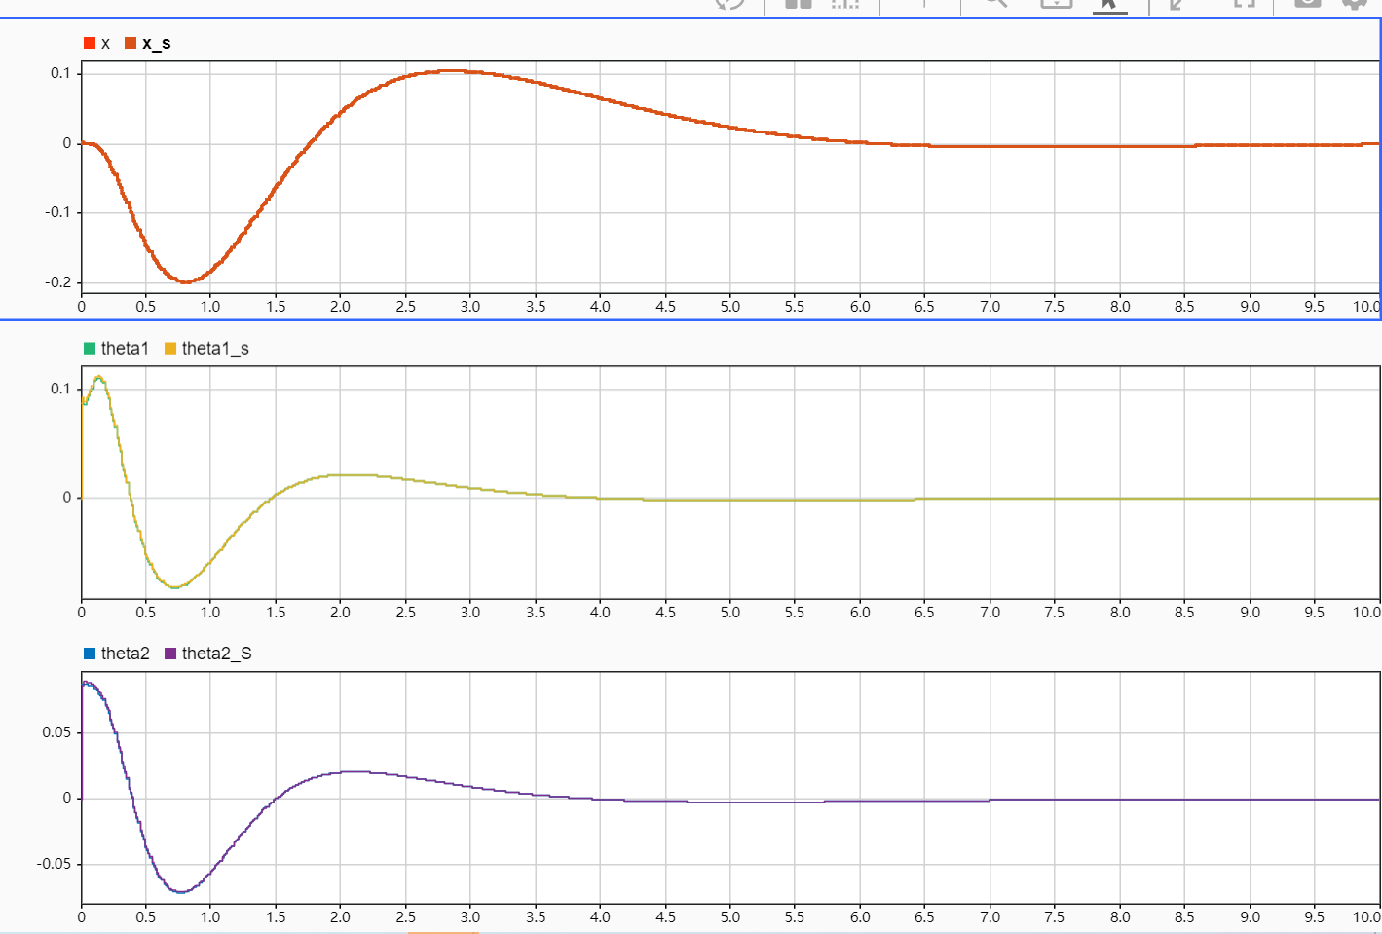

图29 离散全维观测器跟踪效果

观测器的值有很好的跟踪特性，以至于看起来就像一条图线。

同时观测的输出值用于反馈LQR控制也同样能够得到良好的效果

### 4.3.2离散降维观测器的设计

类似于连续的降维观测器，对配置观测器的极点全在单位圆内，根据相同的公式计算得到了L F G H矩阵，用于建立降维观测器

建立Simulink模型进行仿真对比

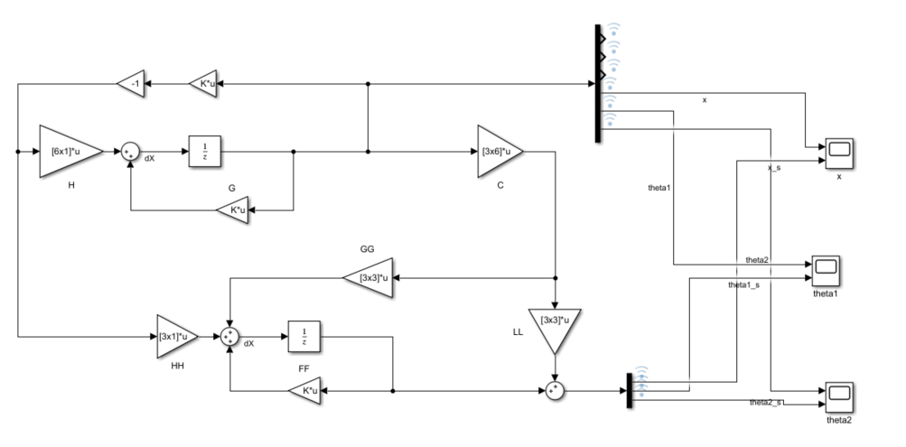

图30 离散降维观测器模型

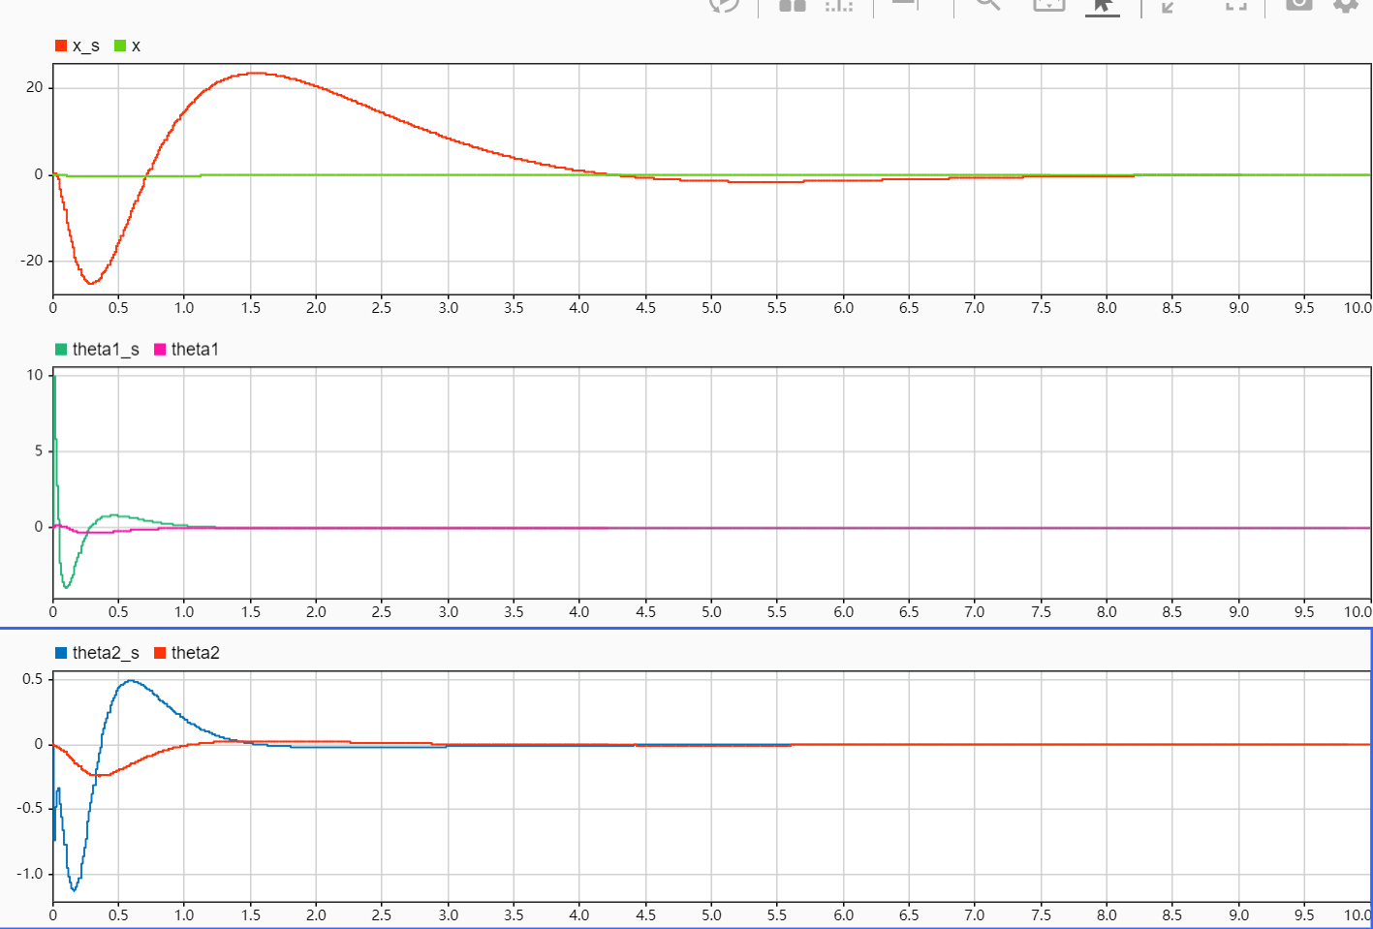

图31 离散降维观测器跟踪效果

降维观测器的效果不是非常理想，但是对于角度还是比较快的收敛回到了实际值，而对于位移x则花费了太长的时间

## 4.4数字PID控制器设计

### 4.4.1数字PID控制系统介绍

计算机和微控制器在控制领域广泛应用，所以用其来实现PID算法，就要利用数字控制的方式。数字控制是一种采样控制，利用采样时刻的偏差来计算控制量，所以我们对连续的PID控制系统进行离散化处理，然后就可以进行控制。

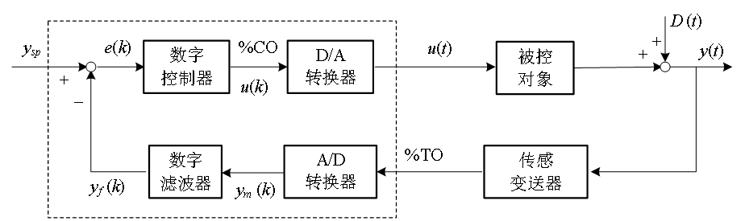

图32 数字PID控制系统简图

数字PID常见的控制算式有以下几种：

首先有位置式：

然后工程上为了减少计算量，节约存储空间，往往采用另一种PID控制算式——增量式PID控制算式：

### 4.4.2数字PID模型建立与参数调整

之前3.4我们已经建立过连续系统的PID控制系统，这里建立数字PID控制系统可以说是一脉相承，我们根据前面的模型，增加采样环节，并且将s域的相关模型和PID控制器变换到z域上来，就可以完成数字PID模型的建立。

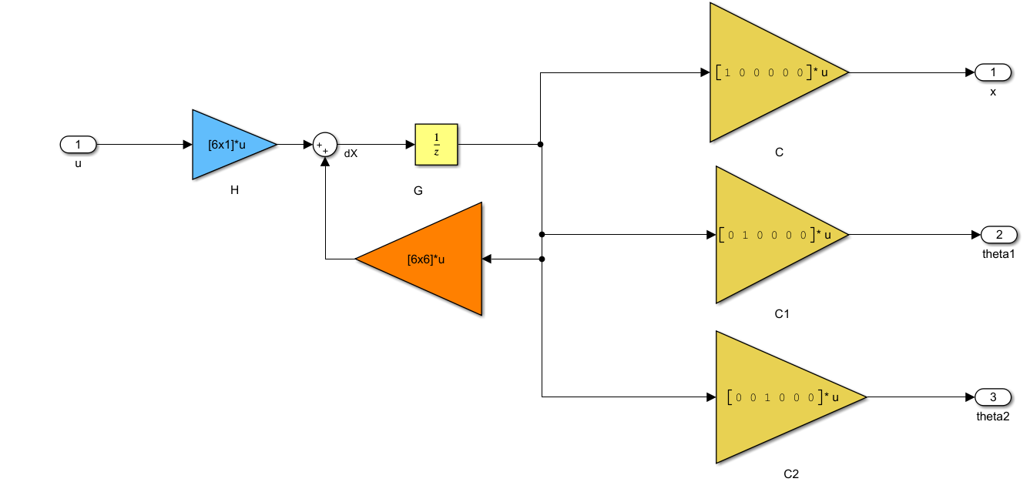

图33 离散二阶倒立摆系统状态空间模型

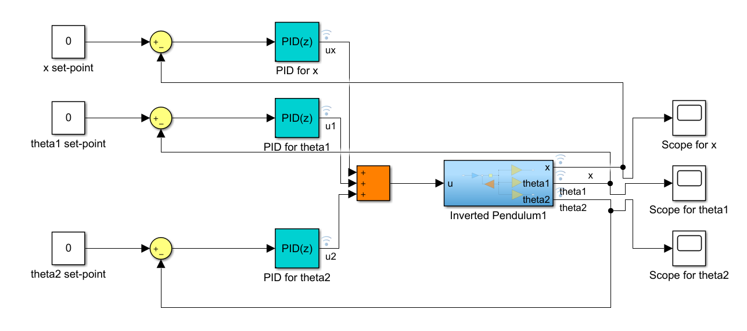

图34 二级倒立摆数字PID控制系统

PID参数其实沿用之前的已经可以取得比较好的效果了，这里为了更好的效果进行了微调，具体取值如下：

### 4.4.3数字PID控制系统效果与抗干扰响应测试

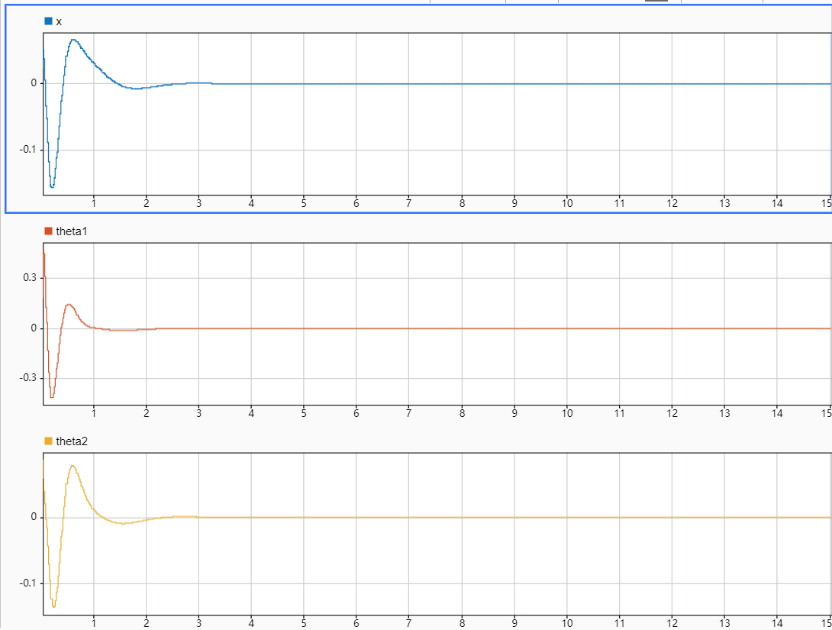

图35 数字PID控制最终效果（从上到下依次为）

从上图可以看出，数字PID控制器的实现效果也是非常好的，均能够快速且很少震荡的到达我们的设定值，保持原地倒立的状态，这与连续系统的PID控制的结果是基本一致的。

然后我们又通过改变控制器输出，施加突增的干扰值，观察离散控制系统的响应会如何变化：

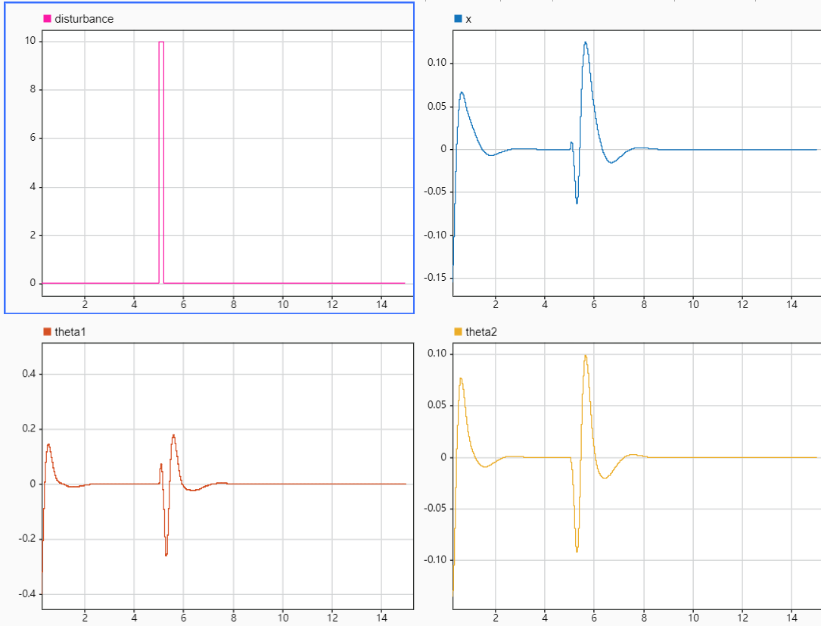

图36 数字控制系统抗干扰实验（左上：干扰输入信号，右上、左下、右下分别为）

从图上可以看出，抗干扰的效果还是非常好的，在干扰到来的1.5s后基本就能消除干扰，使得二级倒立摆系统基本稳定在原地倒立的状态。

还可以输入Simulink中的噪声信号，取噪声功率为0.0005，观察抗干扰效果：

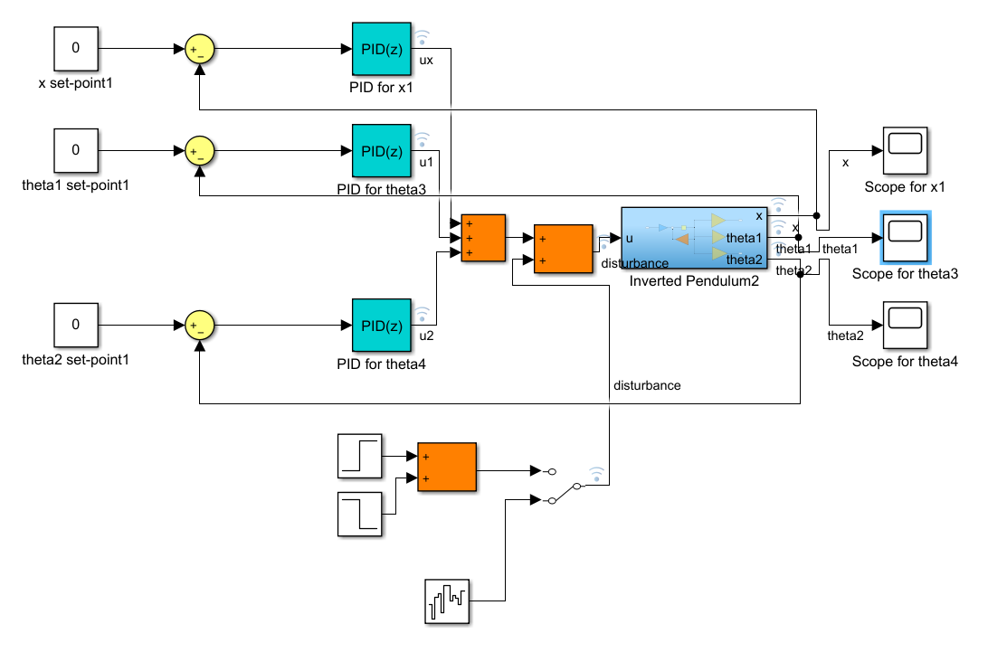

图37 抗干扰响应测试系统Simulink模型

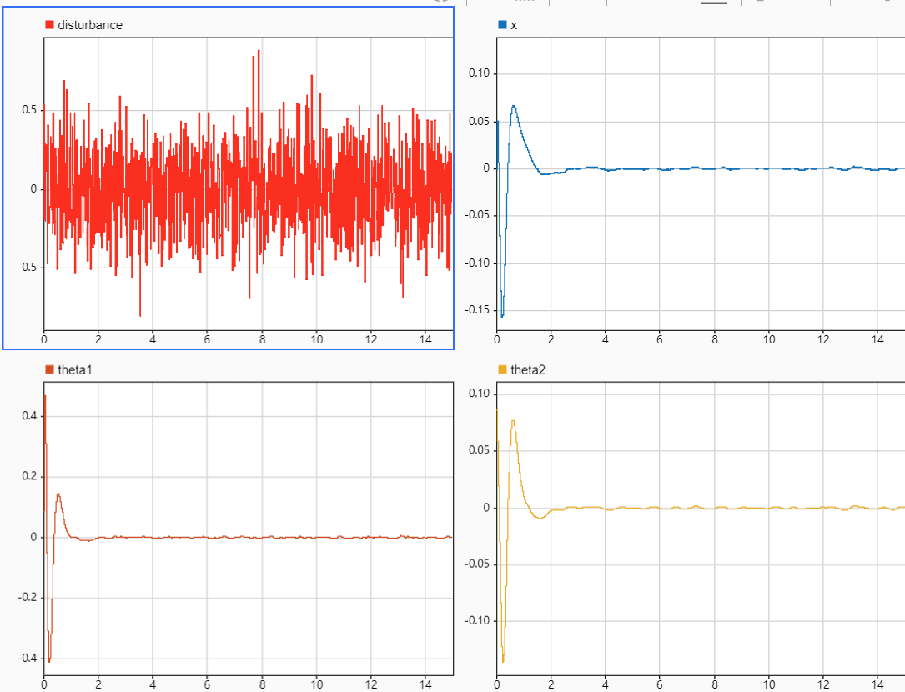

图38 数字控制系统白噪声抗干扰实验（左上：干扰输入信号，右上、左下、右下分别为）

可以看出，抗干扰效果是很好的，说明数字PID控制器的设计也是很好的。

## 4.5最优控制

### 4.5.1离散时间LQR控制理论

离散时间LQR控制，考虑如下离散时间线性系统



二次性能指标为



最优控制法则



这里Hss是离散代数Riccati方程的正定解



最优成本



### 4.5.2 Matlab/Simulink仿真

首先，设置离散系统的状态空间参数，利用LQR算法求解反馈增益矩阵，分析不同的R条件下离散系统的控制性能。

取R=0.1时，反馈增益矩阵

取R=1时，反馈增益矩阵

取R=10时，反馈增益矩阵

画出不同的反馈增益矩阵K时系统的响应曲线如下图所示。

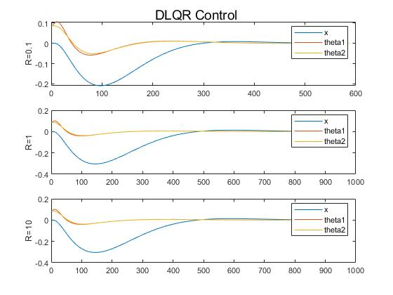

图39 R=0.1、1、10时LQR离散控制系统响应的仿真波形

与连续系统响应波形类似，R=1时与R=10时波形比较接近，而当R=0.1时系统的响应速度快，同时还具有较小的超调量。因此，进一步取反馈增益矩阵，利用Simulink进行进一步分析和研究。

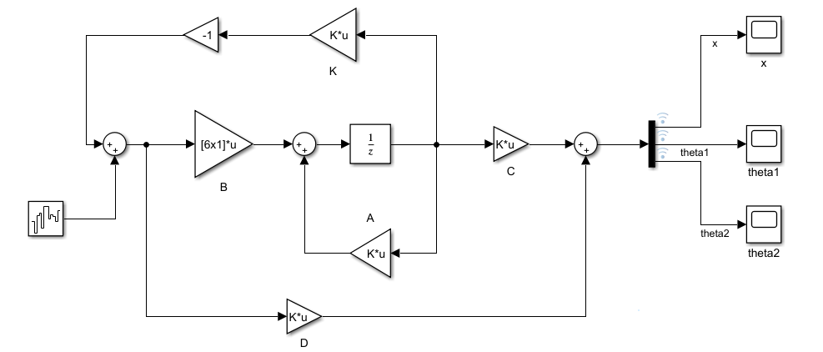

图40 基于LQR控制的离散系统Simulink仿真模型

与连续系统分析类似，首先我们不考虑噪声对系统响应的影响，取噪声功率为0。离散系统的响应曲线仿真波形如下图所示。

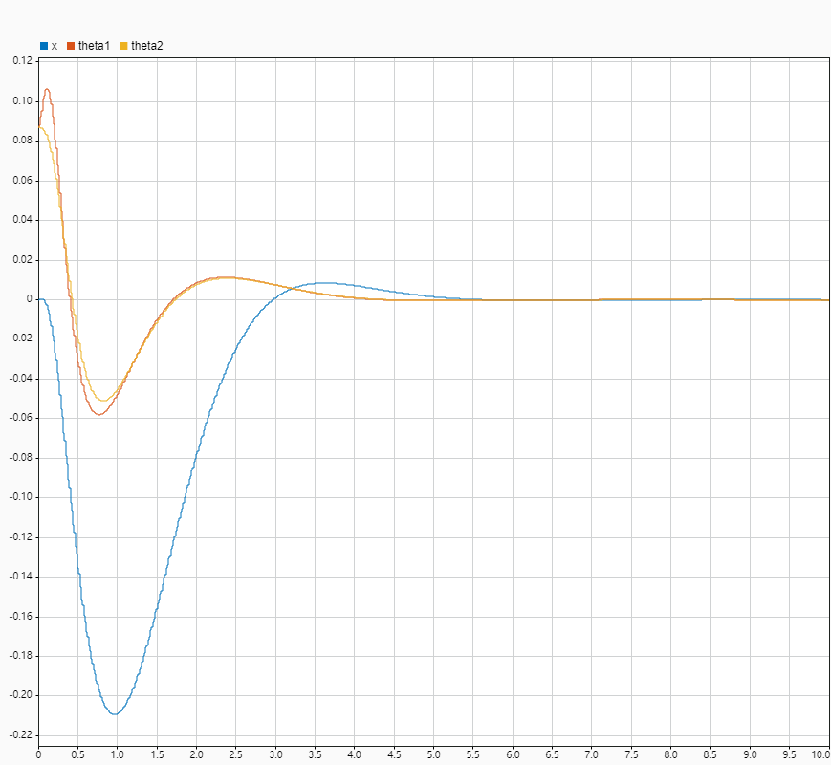

图41 无干扰条件下LQR控制系统响应波形

而在实际情况下，我们无法避免干扰对系统的影响。因此，引入干扰并分析在干扰的影响下对系统性能的影响。取噪声功率为0.0005，系统响应的仿真波形图如下图所示。

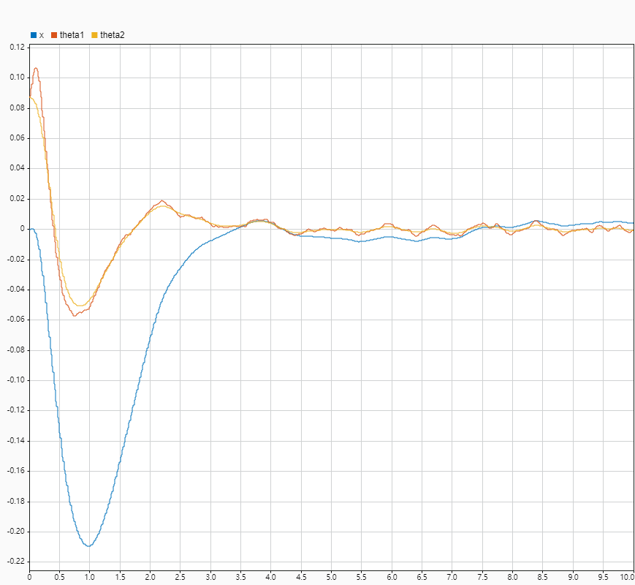

图42 添加干扰条件下LQR控制系统响应波形

对比添加噪声前后，可知系统仍能保持较为稳定的工作状态。同时，进一步对比连续和离散系统的仿真曲线，无论是添加噪声还是在无噪声干扰的作用下，曲线基本保持一致。但对仿真曲线进行放大分析进行进一步对比可知，离散系统的响应曲线的波动要比连续系统的要大，这与理论相一致。连续时间控制系统可视为随时能获取系统状态并做出相应的调整，而离散时间控制系统在获取系统状态以及进行控制时均有一定的时间间隔，这在很大程度上会造成系统产生较大的偏差。因此，离散系统应在减少噪声干扰的前提下，尽量提高控制频率，进一步提高系统的控制性能。

# 五．总结与展望

本次大作业我们以控制系统中的一个非常经典的对象——二级倒立摆为切入口，进行了诸多探索和尝试，让我们加深了对这门课程秋冬两个学期老师所教授内容的理解，让我们真的感觉到了实践出真知。

无论是对于连续系统还是离散系统，我们都首先对于系统进行了分析。这是十分重要的一步，只有对于我们拿到的被控对象的特性有足够多的了解，我们才能够用通用或者特殊的办法，设计控制系统完成设计步骤。

极点配置适于完全能控的系统，能任意进行极点配置。由于闭环系统的极点分布情况决定了系统的稳定性和动态特性，因此通过极点配置可以将不稳定的系统转化为稳定的系统，这一点在我们探讨的二级倒立摆中得到了充分体现。

系统的状态观测器设计上采用了与极点配置相同的思路，通过反馈得到稳定的观测系统使得估计值与实际值之间的误差趋于0，同样的，系统的极点也在一定程度上决定了观测器的响应速度和时间。事实证明，合适观测器确实能够很好的跟踪实际值，即便初值上存在区别。

LQR最优控制是利用数学算法，来寻找使损失函数最小化的设定值，让偏差降到最小。LQR控制具有较完善的理论，数学处理也较简单，而且在工程实际中有着较为广泛的应用。最优控制是基于优化的方法，优化的方法很容易处理带约束的问题，具有较好的动态性能

PID控制是控制理论发展过程中十分经典的控制器设计方法，其应用延展到了生活生产的许多方面。PID控制的特点是基于误差反馈，可以完成很好的控制效果，设计方式简单容易理解，但是往往需要设计者有较多的工程经验和控制理论知识，而且PID控制可以对完全黑盒的系统进行控制，比如基于开环阶跃响应的Lambda方法，这是许多控制理论方法所不具有的，比如LQR就需要对模型有精确的了解才能继续。

对我们这次大作业进行展望，其实也不仅限于这次的大作业，我们认为无论是现代控制理论方法还是传统控制PID等方法，都有一定的使用范围，未来的发展趋势应该是不同控制方法相互融合借鉴，取长补短。比如说多自由度机械臂可以用PID控制完成粗略的一般性运动的调控，但是如果要实现高精度复杂运动，就要基于动力学模型进行前馈补偿控制，还有人机交互中要基于力控和阻抗控制，这就要借助最优控制等理论帮助我们实现功能。其实还可以与深度学习方法进行结合，比如说利用强化学习进行二级倒立摆的控制，这样可以通过一种自己训练的方式，完成二级倒立摆的控制。

总之，通过这次大作业，我们收获很多，也对控制理论的诸多知识掌握的更加扎实。

# 附录

在提交文件夹的子文件夹code&model中保存了本次大作业所有的相关代码和Simulink仿真文件，具体每个文件的功能详见README.txt，如果因为Matlab版本兼容性问题无法打开.slx文件，请联系hzdu@zju.edu.cn.

# 参考文献

[1]姜辉. 二级倒立摆控制方法研究[D].哈尔滨工程大学,2010.

[2]汤维. 基于直线二级倒立摆控制系统的研究[D].内蒙古科技大学,2012.